**Mode opératoire d’Habilitation sur RenoiRH formation**

Table des matières

**1-Habilitation à RenoiRH formation en DRAAF 2**

**2-Habilitation à RenoiRH formation en SGCD 4**

**3-Habilitation à RenoiRH formation en EPLEFPA 5**

**4-Habilitation à RenoiRH formation en Administration centrale 6**

# 1-Habilitation à RenoiRH formation en DRAAF

***Profil métier*** : DRFC (Délégué Régional à la Formation Continue)

***Modèle du Rôle*** :

Responsable de formation Local XMFOPFL

***Valeur du rôle*** : UO mère du SG de la DRAAF

Sauf pour Pays de Loire : DRFC de la DRAAF

Et pour l’Ile de France : SRFD de la DRIAAF

Ex : pour la DRAAF Grand Est, XMFOPFL sur 001R440400

***Profil métier*** : RLF (Responsable local de Formation)

***Modèle du Rôle*** :

Responsable de formation Local XMFOPFL

***Valeur du rôle*** : UO mère de la DRAAF.

Ex : pour la DRAAF Grand Est, XMFOPFL sur 001R440000

|  |  |  |
| --- | --- | --- |
| **DRAAF** | **Valeur du rôle RLF** | **Valeur du rôle DRFC** |
| DACFC |  | 001CSGRMI1 |
| Auvergne-Rhône-Alpes | 001R840000 | 001R840400 |
| Bourgogne-Franche-Comté | 001R270000 | 001R270500 |
| Bretagne | 001R530000 | 001R530300 |
| Centre-Val de Loire | 001R240000 | 001R240300 |
| Corse | 001R940000 | 001R940400 |
| Grand Est | 001R440000 | 001R440400 |
| Hauts-de-France | 001R320000 | 001R320300 |
| Normandie | 001R280000 | 001R280400 |
| Nouvelle-Aquitaine | 001R750000 | 001R750400 |
| Occitanie | 001R760000 | 001R760400 |
| Pays de la Loire | 001R520000 | 001R520300 |
| Provence-Alpes-Côte d'Azur | 001R930000 | 001R930300 |
| Guadeloupe | 001A710000 | 001A710600 |
| Martinique | 001A720000 | 001A720500 |
| Réunion | 001A740000 | 001A740500 |
| Guyane | 001A730000 | 001A730700 |
| Mayotte | 001A760000 | 001A760700 |

***Communication Agents habilités RLF + DRFC :***

Je vous informe que votre habilitation à RenoiRH (RenoiRH expert RH) en tant que RLF est désormais effective

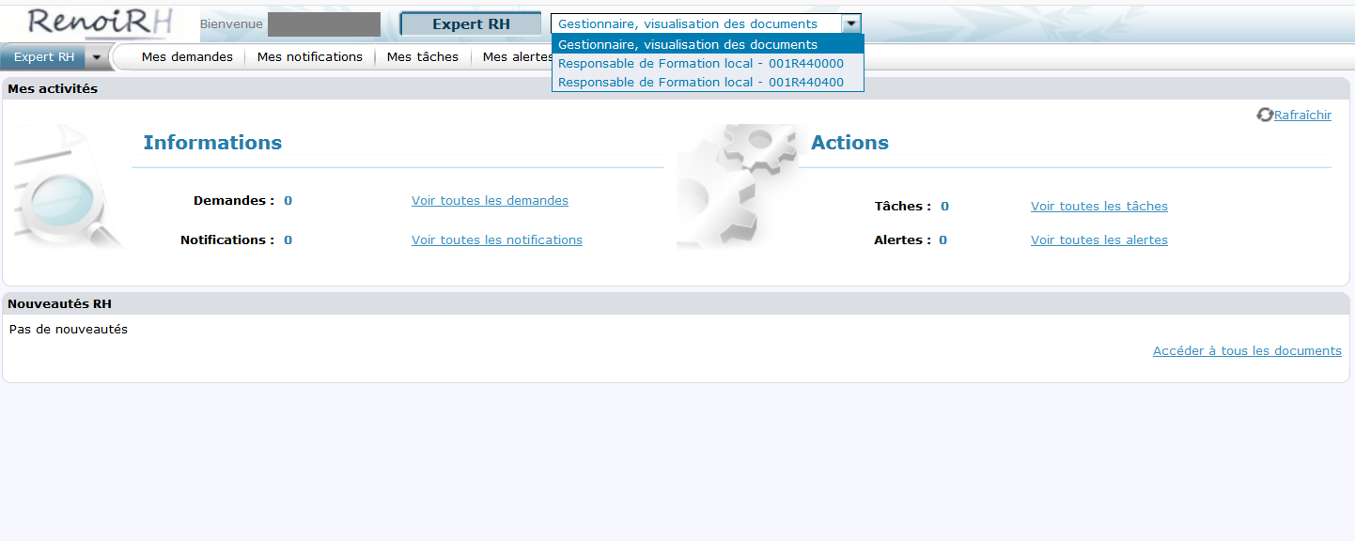

*-> Responsable de formation local sur l'UO 001RXX0X00 : il s'agit de votre rôle de DRFC*

*-> Responsable de formation local sur l'UO 001RXX0000 : il s'agit de votre rôle de RLF*

**En fonction des opérations que vous effectuez sur RenoiRH, il convient que vous sélectionniez préalablement le bon rôle.**

>> *Le rôle de responsable de formation local sur l'UO 001RXX0****X****00 : votre rôle de DRFC*

Cette UO correspond au SG de votre DRAAF (ou DRFC ou SRFD) . C’est la structure organisatrice des sessions de stage qui apparaît dans RenoiRH et dans les convocations et attestations des sessions de formation que vous organisez en tant que DRFC.

C’est le rôle qui vous permet de créer et gérer les stages et sessions régionales, pour l’ensemble des agents des structures de votre région.

C'est également ce rôle qui vous permet de procéder à la validation RH finale des demandes et de gérer les inscriptions à ces sessions de formation.

>> *Le rôle de responsable de formation local sur l'UO 001RXX0****0****00 : votre rôle de RLF*

Cette UO correspond à toute votre DRAAF, c'est votre périmètre d'agents en tant que RLF.

C'est ce rôle que vous permettra d'assurer la validation RH intermédiaire des demandes de formation pour l'ensemble des agents de votre DRAAF, et de créer et gérer des stages et sessions locales pour ce périmètre d'agents.

# 2-Habilitation à RenoiRH formation en SGCD

***Profil métier*** : RLF de SGCD

***Modèle du Rôle*** : Responsable de formation Local - XMFOPFL

***Valeur du rôle*** : UO mère du SGCD, de la DDT et de la DDPP (Départements métropolitains)

UO mère du SGCD et de la DAAF (Départements d’Outre Mer)

Ex : pour le SGCD du Bas-Rhin (67), XMFOPFL sur 001ID67S00, sur 001T670000 et sur 001P670000

***Communication Agents SGCD habilités en tant que RLF :***

Vous disposez de trois habilitations distinctes :

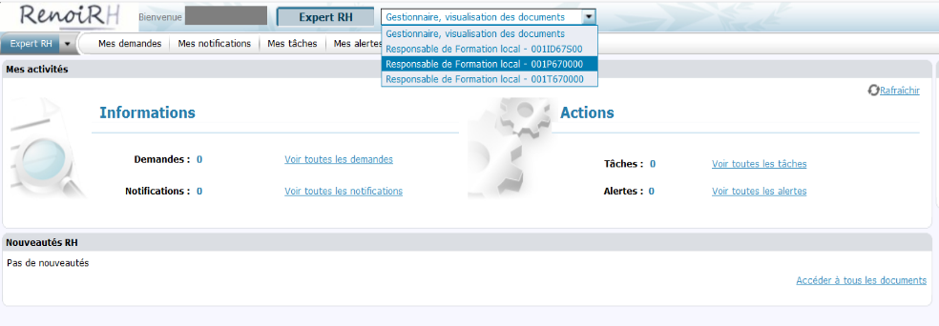

**En fonction des opérations que vous effectuez sur RenoiRH, il convient que vous sélectionniez préalablement le bon rôle.**

*>>Le rôle de responsable de formation local sur l'UO du SGCD  (001****ID****XXS00 pour les départements métropolitains, 001****IO****XXS00 pour les départements d'Outre-Mer) :*

*C'est avec ce rôle que vous devez créer les stages et sessions locales que vous organisez pour les agents de votre périmètre (DDT et/ou DDPP).*

*Le SGCD est la structure organisatrice qui apparaît dans les convocations et attestations de vos stages. C'est également ce rôle qui vous permet de procéder à la validation finale des demandes sur les sessions que vous organisez.*

*>> Le rôle de responsable de formation local sur l'UO DDT (001****T****XX0000)  et sur l'UO DDetsPP (001****P****XX0000)(pour les départements métropolitains) :*

*>> Le rôle de responsable de formation local sur l'UO DAAF (001****A****XX0000 pour les départements d''Outre Mer):*

*Ce sont ces rôles qui vous permettront d'assurer la validation intermédiaire des demandes de formation pour l'ensemble des agents de votre périmètre (agents de DDT et DDPP ou DAAF), sur les stages nationaux et régionaux. Attention ce rôle est primordial, car sans validation de votre part, les demandes des agents ne pourront pas être traitées par les structures organisatrices des stages.*

# **3-Habilitation à RenoiRH formation en EPLEFPA**

***Profil métier*** : RLF d’EPL

***Modèle du Rôle*** :

Responsable de formation Local XMFOPFL

***Valeur du rôle*** : UO mère de l’EPL

Ex : pour le LEGTA d’Obernai, XMFOPFL sur 001EOB0000

Voir liste des codes UO des EPL sur : <https://formco.agriculture.gouv.fr/sinscrire/validation-rlf>

Ce rôle vous permet :

> de créer et gérer les stages et sessions locales que vous organisez pour les agents de votre périmètre (EPL).

L’EPL

> de saisir la validation finale et intermédiaire des demandes sur les sessions que vous organisez.

> de saisir la validation intermédiaire des demandes de formation pour l'ensemble des agents de votre EPL, sur les stages nationaux et régionaux. Attention ce rôle est primordial, car sans validation de votre part, les demandes des agents ne pourront pas être traitées par les structures organisatrices des stages.

# 4-Habilitation à RenoiRH formation en Administration centrale

***Profil métier*** : RLF d’administration centrale

***Modèle du Rôle*** : Responsable de formation Local - XMFOPFL

***Valeur du rôle*** : UO mère de la direction.

Ex : pour la DGPE, XMFOPFL sur 001CPE0000

Cas particuliers :

* Service mutualisé (DSS): XMFOPFL sur 001CSG0000 (SG)

XMFOPFL sur 001CAL0000 (DGAL)

XMFOPFL sur 001CMU0000 (Service mutualisé)

* Service mutualisé (BAGT) : XMFOPFL sur 001CGSN002 (SNUM Toulouse)

XMFOPFL sur 001CSGS000 (SSP)

XMFOPFL sur 001CMUST00 (Service mutualisé BAGT)

* Bureau du Cabinet et HFDS : XMFOPFL sur 001CCA0000 (Cabinet et bureau du cabinet)

XMFOPFL sur 001CDS0000 (Haut Fonctionnaire de Défense et de Sécurité)